5. melléklet a 123-701/2023. előterjesztéshez

TELEPÜLÉSRENDEZÉSI SZERZŐDÉS
II. SZÁMÚ MÓDOSÍTÁSA

amely létrejött egyrészről
Budapest Főváros XIV. Kerület Zugló Önkormányzata (a továbbiakban: Önkormányzat)
cím: 1145 Budapest, Pétervárad utca 2.
képviseli: Horváth Csaba polgármester
adószám: 15735777-2-42
bankszámlaszám: 11784009-15514004
statisztikai számjel: 15735777-8411-321-01
törzskönyvi azonosító száma: 735771

másrészről
WELT-STADT IMMOBILIEN Kft. (a továbbiakban: Beruházó)
cím: 1022 Budapest, Fillér u. 78-82/G. ép. 14.
adószám: 13784380-2-41
bankszámlaszám: 10702019-68693721-51100005
cégjegyzékszám: Cg 01-09-981711
statisztikai számjel: 13144571-6810-113-01
képviseli: Gag El Mikhael ügyvezető

a Beruházó és az Önkormányzat (a továbbiakban együtt: Felek) között a Képviselő-testület ……. /2023. (…….) önkormányzati határozata alapján a mai napon az alábbi feltételekkel:
I. Előzmények:
  - A Beruházó és az Önkormányzat a Beruházó tulajdonát képező, Budapest XIV. kerület, Hungária körút 46. sz. (hrsz. 32538/1) alatti ingatlanra (a továbbiakban: Fejlesztési terület) tervezett ingatlanfejlesztési beruházás (a továbbiakban: Beruházás) megvalósítása céljából 2018. június 27-én az épített környezet alakításáról és védelméről szóló 1997. évi LXXVIII. törvény 30/A. § szerinti településrendezési szerződést (a továbbiakban: TRSZ 2018) kötöttek egymással. A településrendezési kötelezettség ténye a 32538/1 hrsz-ú ingatlan tulajdoni lapjára feljegyzésre került.
  - Az Önkormányzat a TRSZ 2018 szerinti kötelezettségét teljesítette, ugyanis a TRSZ 2018. II.2. pontban szereplő tanulmányterv és koncepció szerint megalkotta a TRSZ 2018. III.2.1. pontban említett kerületi építési szabályzatot, melyben szereplő építési paramétereket a jelenleg hatályos, Budapest Főváros XIV. Kerület Képviselő-testületének Zugló építésügyi szabályzatáról szóló 11/2021. (III. 26.) önkormányzati rendelete (a továbbiakban: ZÉSZ) is tartalmazza.
  - A Fejlesztési területen a Beruházó a TRSZ 2018 szerinti beruházását nem kezdte el, ezért a Beruházó a TRSZ 2018. III. 1.1., 1.2., 1.3., 1.4., 1.5. pontjaiban szereplő kötelezettségvállalásait sem teljesítette, azok a fejlesztési területtel kapcsolatosan továbbra is fennállnak.
  - A Beruházó a Fejlesztési területre vonatkozó fejlesztési elképzelését a kiegészített telepítési tanulmánytervben bemutatott módon kívánta megvalósítani, ezért a Felek a TRSZ 2018-at 2022. november 21-én módosították (a továbbiakban: TRSZ2022m). A TRSZ2022m tartalmazta a Beruházás telepítési tanulmányterv szerinti megvalósításához szükséges ZÉSZ módosításának tartalmi elemeit: egyészségügyi funkció kialakítása; szálláshely szolgáltatás; a parkolási szükséglet biztosításának módja.
  - A TRSZ2022m-ben foglalt ZÉSZ módosítás tervezése megkezdődött, egyeztetési eljárása lezajlott, záró véleményeztetése, az Önkormányzat Képviselő-testülete részére megtárgyalásra előterjesztése folyamatban van.

II. TRSZ 2018 módosítása:
- A Felek megállapítják, hogy a ZÉSZ folyamatban lévő módosítását követően (a ZÉSZ tervezetének 56. § (4) bekezdése) megengedett szállás és egészségügyi rendeltetés létesítéséhez településrendezési szerződésben kell megállapodni; ennek megfelelően az Önkormányzat a jelen szerződésmódosítás aláírásával hozzájárul a jelen pontban írt rendeltetések létesítéséhez, s ezzel összefüggésben a Beruházó a jelen szerződésmódosítás II. 2. pontjában részletezett – az Önkormányzat tulajdonában álló 32533/9 hrsz-ú és 32848/3 hrsz-ú közterületek értékét növelő beruházásokra vonatkozó – kötelezettségvállalásokat teszi. A Felek megállapítják, hogy az iroda rendeltetést mind a hatályos ZÉSZ, mind annak módosítása megengedi.

- A TRSZ 2018 III.1.1. pontja helyébe az alábbi pont lép:
„a nyugati metró kijárat és a Dózsa György út közötti, az Önkormányzat tulajdonában lévő 32533/9 hrsz. és 32848/3 hrsz. alatt felvett közterületek jelen szerződés 2. számú mellékletében 1. számmal jelölt területrészét – ami legalább 1620 m2 kell legyen – a kivitelezés során magas színvonalúan kialakítja, ami magában foglalja ezen területrész legalább díszburkolatokkal, zöldfelületekkel, utcabútorokkal, közvilágítással ellátását, továbbá az ezen a területen lévő 252 nm-es felépítmény bontását. A jelen szerződés 2. számú mellékletében 2. számmal jelölt területrészen legalább 2100 m2 területen locsolórendszerrel ellátott parkot alakít ki, a Képviselő-testület ……/2023 (IX. 28.) önkormányzati határozatával elfogadott közterület-alakítási terv „A” jelű tervének megfelelően, figyelembe véve a „B” és a „C” jelű tervekben szereplő, a későbbiekben megvalósuló, a parkon átvezető gyalogos út nyomvonalát. Ezen munkálatokat Beruházó teljes körűen megtervezteti, engedélyezteti és kivitelezi. Beruházó az engedélyezési és kiviteli tervek műszaki tartalmát az engedélyezési eljárás megindítása előtt köteles Önkormányzattal egyeztetni és az engedélyezési és kivitelezési tervek az Önkormányzat írásbeli jóváhagyását követően nyújthatóak be az engedélyezésre, és kerülhetnek kivitelezésre. A magas színvonalú beruházás biztosítása érdekében a kialakítás költsége Beruházó 20.000 Ft/nm kialakítási költséget garantál 2018-as árszinten számolva. A Beruházó a jelen pontban írt kötelezettségeit a II. 1. pontban rögzített beruházás megvalósítása érdekében az építésügyi hatóság felé benyújtandó használatbavételi engedély iránti kérelem benyújtását követő 90 napon belül kell megvalósítania, azzal, hogy a kivitelezési munkák az egy (1) évet nem haladhatják meg. A Beruházó által a jelen pont alapján az Önkormányzat közterületein elhelyezett díszburkolat, utcabútorok, közvilágítási berendezések, zöldfelületet, valamint ezek esetleges tartozékai és alkotórészei (a továbbiakban: közterületi fejlesztés tárgyai) ingyenesen az Önkormányzat tulajdonába kerülnek. A Beruházó a közterületi fejlesztés tárgyainak fenntartásáról a 2. számú melléklet 1. számú területen tíz (10) évig, a 2. számú melléklet 2. számú területen egy (1) évig gondoskodik. A jelen pontban körülírt közterületeken végzett értéknövelő beruházást a Beruházó kizárólag abban az esetben köteles megkezdeni, ha az értéknövelő beruházással érintett közterületeknek, a Beruházói vállalás megvalósítása érdekében történő használatáért – a mindenkor hatályos Budapest Főváros XIV. kerület Zugló Önkormányzata tulajdonában álló közterületek használatáról és a rendjéről szóló önkormányzati rendelet alapján – közterület-használati díjat nem kell fizetnie. Felek rögzítik, hogy az Önkormányzat tulajdonában lévő közterület rendeltetéstől eltérő célból történő használata kizárólag az Önkormányzat által – hatósági szerződés formájában – adott közterület-használati hozzájárulás birtokában történhet, amelynek kiadására az arra irányuló kérelem jogszabályszerű benyújtása és a mindenkor hatályos jogszabályoknak történő megfelelése esetén, egyedi hatósági eljárásban, a mindenkor hatályos Budapest Főváros XIV. kerület Zugló Önkormányzata tulajdonában álló közterületek használatáról és a rendjéről szóló önkormányzati rendelet (a továbbiakban: Ör.) előírásainak teljesülésével kerülhet sor. Az Önkormányzat vállalja az Ör. olyan tartalmú módosításának Képviselő-testület elé terjesztését, amely szerint abban az esetben, ha egy beruházó az Önkormányzat közterületén az Önkormányzat részére értéknövelő beruházást végez, úgy annak időtartama alatt – feltéve, hogy a munkát határidőben elvégzi –, közterület-használati díjat nem kell fizetnie.

3. A TRSZ 2018 III.1.3. és III.1.5 pontjaiban szereplő „2025. május 31.” szövegrész helyébe a „2031. január 15.” szövegrész lép.

4. A TRSZ 2018 III.1.4.-ja hatályát veszti.

5. A TRSZ 2018 2. melléklete helyébe a jelen szerződésmódosítás 1. melléklete lép, egyidejűleg a jelen szerződésmódosítás 2. melléklete a TRSZ 2018 3. mellékletévé válik.

III. Egyéb rendelkezések:
- A Felek a szerződésből adódó esetleges eltérő véleményüket, illetve eltérő értelmezésüket elsősorban tárgyalásos módon próbálják rendezni. A szerződésben nem szabályozott kérdésekben a Polgári Törvénykönyv és a Budapest Főváros XIV. Kerület Zugló Önkormányzata Képviselő-testülete a városrendezési jogintézményekről szóló 12/2021. (III.26.) önkormányzati rendelete rendelkezései az irányadóak.
- A Beruházó tudomásul veszi, hogy a Budapest Főváros XIV. Kerület Zugló Önkormányzata Képviselő-testületének a közérdekű adatok közzétételéről és a közérdekű adatok megismerésére irányuló igények teljesítésének rendjéről szóló 28/2014. (XI. 18.) önkormányzati rendelet alapján az Önkormányzat - az esetlegesen személyes adatnak minősülő adatok kivételével – a honlapján a jelen szerződésmódosítást teljes terjedelmében közzéteszi.
- A TRSZ 2018 jelen módosítással nem érintett részei változatlan tartalommal hatályosak.

Budapest, ………………………… Budapest, …………………………

……………………………………. | …………………………………….
Gag El Mikhael ügyvezető | Horváth Csaba polgármester
WELT-STADT IMMOBILIEN Kft. | Budapest Főváros XIV. Kerület Zugló Önkormányzata

Mellékletek:
    - Beruházói kötelezettségvállalások területi lehatárolása
    - Közterület-alakítási terv (KAT.)

1. melléklet TRSZ2018 II. módosításához
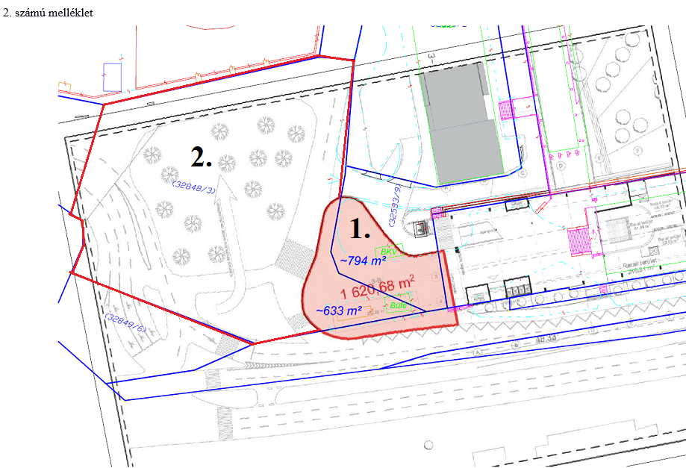
A Beruházó által vállalt közterületi fejlesztések területi lehatárolása:

1. terület: a TRSZ III.1.1 pontja szerint

2. terület: forgalomtechnikai kiépítése, szegélyek kialakítása, pollerek elhelyezése, a park kialakítása

